|  |  |
| --- | --- |
|  |  |
|  |  |
|  |  |
|  |  |
|  |  |

**Руководство пользователя**

Пермь  
2020 год

1. **Назначение программы.**

Информационная система (Далее ИС) «Тренажер отработки этапов проектного менеджмента ПО с применением Agile - методологии» - инструмент разработчиков, который автоматизирует процессы проектного менеджмента программного обеспечения (Далее ПО) для увеличения качества производимых продуктов и получения компетенций разработчиков.

1. **Условия выполнения программы.**
   1. Пользователь должен: ­
2. Иметь общие сведения о системе и ее назначении;
3. Иметь представление о Agile практиках;
4. ­Владеть информацией о работе в интерфейсе ИС «Тренажер отработки этапов проектного менеджмента ПО с применением Agile - методологии»;
5. Обеспечивать поддержку взаимодействия с внешними участниками (обмен данными, документирование); ­
6. Прикреплять и использовать нормативно-справочную информацию.
   1. Для обеспечения функционирования ИС тренажер отработки этапов проектного менеджмента ПО с применением Agile - методологии необходим актуальный браузер.

2.3. Организационно-технические условия применения

ИС «Тренажер отработки этапов проектного менеджмента ПО с применением Agile - методологии» широкую функциональность, ориентированную на управление проектом и применение практик гибких методологий разработки.

К системе можно обратиться с помощью браузера с любого устройства с выходом в сеть интернет.

1. **Выполнение программы.**

### 3.1. Форма «Регистрация»

При посещении неавторизованным пользователем сайта информационной системы будет открываться форма регистрации (рис. 1).

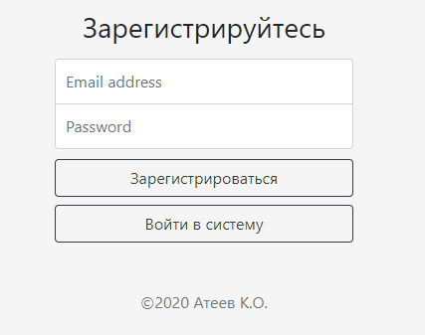

*Рисунок №1. Разработанная форма «Регистрация»*

Для регистрации нужно ввести свою электронную почту и пароль. После нажатия кнопки «Зарегистрироваться», если все данные введены верно – пользователь будет зарегистрирован в системе с этими данными.

### 3.2. Форма «Авторизация»

Для того, чтобы авторизироваться нужно нажать кнопку «Войти в систему» и ввести данные зарегистрированного пользователя (рис. 2).

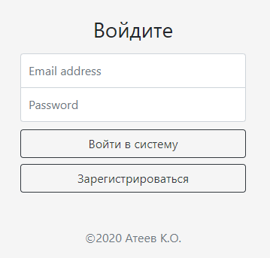

*Рисунок №2. Разработанная форма «Авторизация»*

Для авторизации нужно ввести данные зарегистрированного пользователя и нажать кнопку «Войти в систему».

### 3.3. Пользовательское меню навигации

После успешной авторизации пользователю будет доступно меню навигации по ИС (рис. 3). Меню содержит в себе кнопки для перехода в соответствующие модули системы, выпадающий список для быстрого скачивания НСИ и кнопку выхода из системы.



*Рисунок №3. Разработанное пользовательское меню «Шапка для всех страниц сайта»*

### 3.4. Модуль «PM – (Kanban board)»

Стартовая страница будет выглядеть как показано на рисунке №4. Кнопка «Создать проекта» перенесёт пользователя в модуль «Проект», кнопка «Создать задачу» перенесёт пользователя в модуль «Задачи». Для отображения Kanban board пользователь должен выбрать соответствующий проект и нажать «Показать задачи».

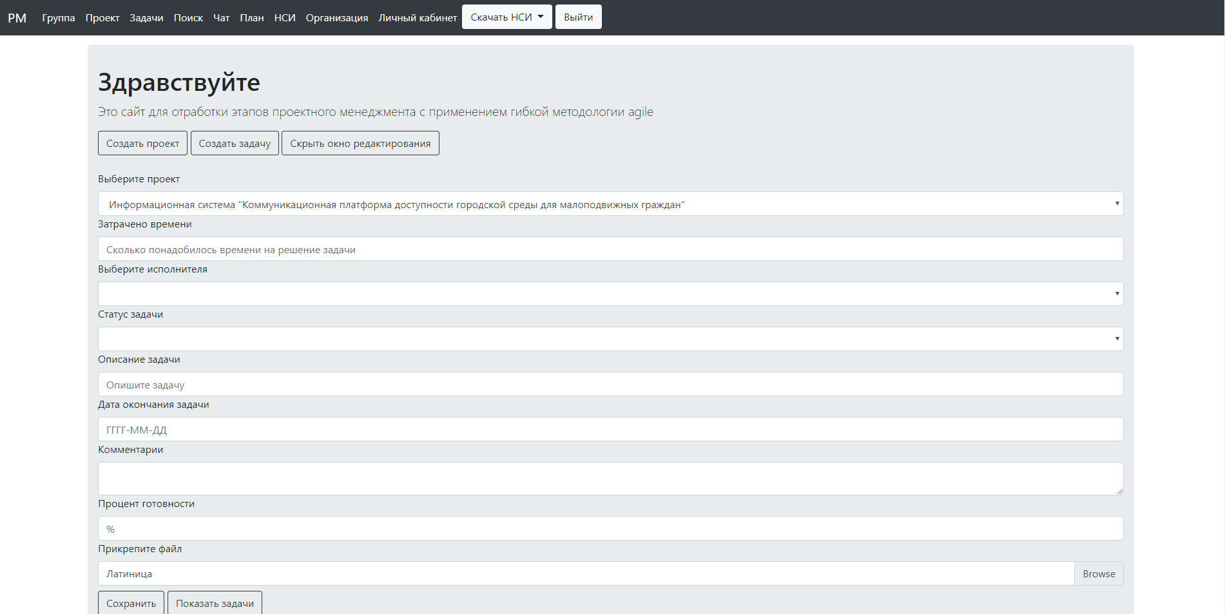

*Рисунок №4. Стартовая страница (PM)*

Результатом этого действия показан на рисунке №5. На Kanban board будут отображены все задачи проекта, расположенные в соответствии со своим статусом, и их информация. В шапке Kanban board будет отображено название проекта и ближайший план из модуля «План» и дата.

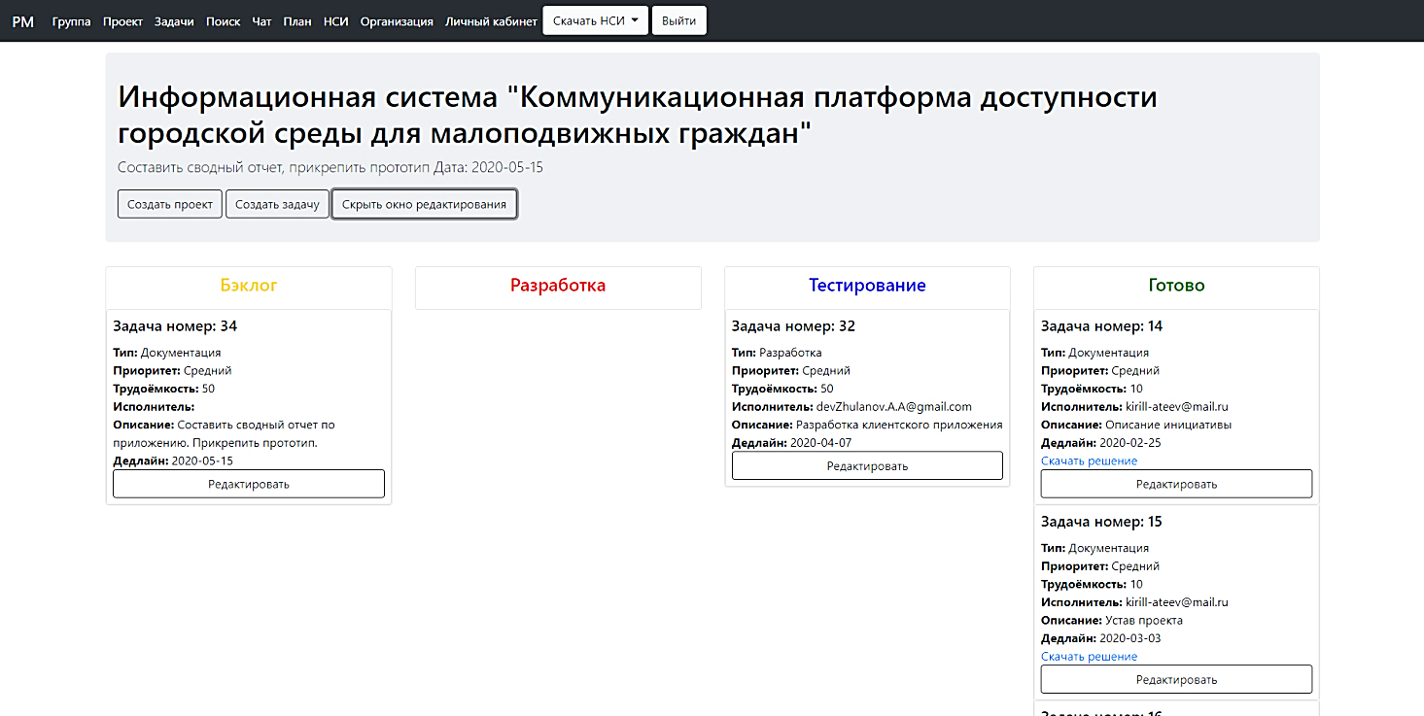

*Рисунок №5. Разработанная форма «PM – (Kanban board)»*

Для редактирования задачи нужно нажать кнопку «Редактировать» под соответствующей задачей. Откроется окно редактирования задачи (рис. 6).

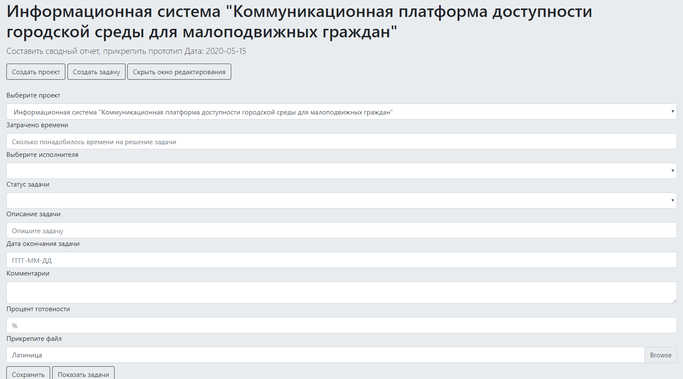

*Рисунок №6. Разработанная форма «PM – (Kanban board)», окно редактирования задачи*

Уже имеющиеся данные о задаче будут перенесены на форму редактирования. Можно удалить данные, изменить имеющиеся или вписать новые, прикрепить решение. Для сохранения изменений нужно нажать кнопку «Сохранить». Для того чтобы свернуть или развернуть окно редактирования, нужно нажать «Скрыть окно редактирования».

### 3.5. Модуль «Группа»

В модуль «Группа» можно перейти, нажав на соответствующую кнопку на шапке навигации (рис. 3). Модуль «Группа» (рис. 7) содержит таблицу всех пользователей системы с их данными, которые можно ввести или изменить в модуле «Личный кабинет» или отсортировать, нажав на заголовок столбца. Форма «Группа» позволяет создавать группы и добавлять в них пользователей. При добавлении пользователя в группу пишется сопутствующий комментарий, указывающий на роль пользователя в группе. Пользователя можно исключить из группы нажав кнопку «Удалить» в соответствующей строке. Для изменения комментария или пользователя в группе нужно нажать «Изменить» в соответствующей строке. Данные будут перенесены на форму «Группа», после их изменения нужно нажать кнопку «Сохранить».

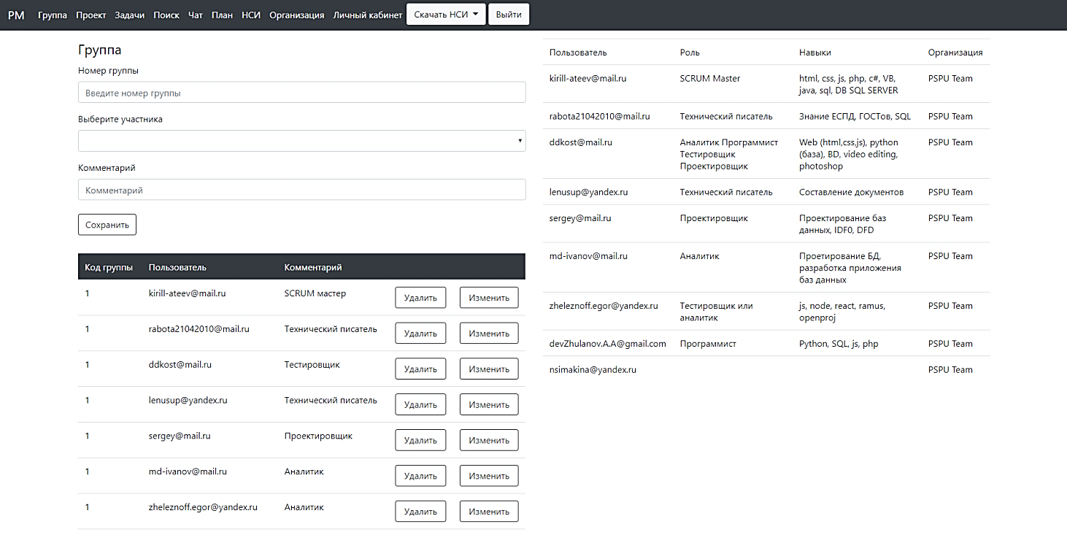

*Рисунок №7. Модуль «Группа»*

### 3.6. Модуль «Проект»

В модуль «Проект» (рис. 8) можно перейти, нажав на соответствующую кнопку на шапке навигации (рис. 3) или на кнопку «Создать проект» на стартовой странице (рис. 4). Модуль «Проект» содержит таблицу созданных проектов и форму «Проекты». Для добавления проекта нужно ввести данные проекта в форму и нажаться кнопку «Добавить». Для изменения информации о проекте нужно нажать кнопку «Редактировать» в соответствующей строке. Данные проекта будут перенесены на форму, где их можно будет изменить. Для сохранения изменений нужно нажать кнопку «Сохранить»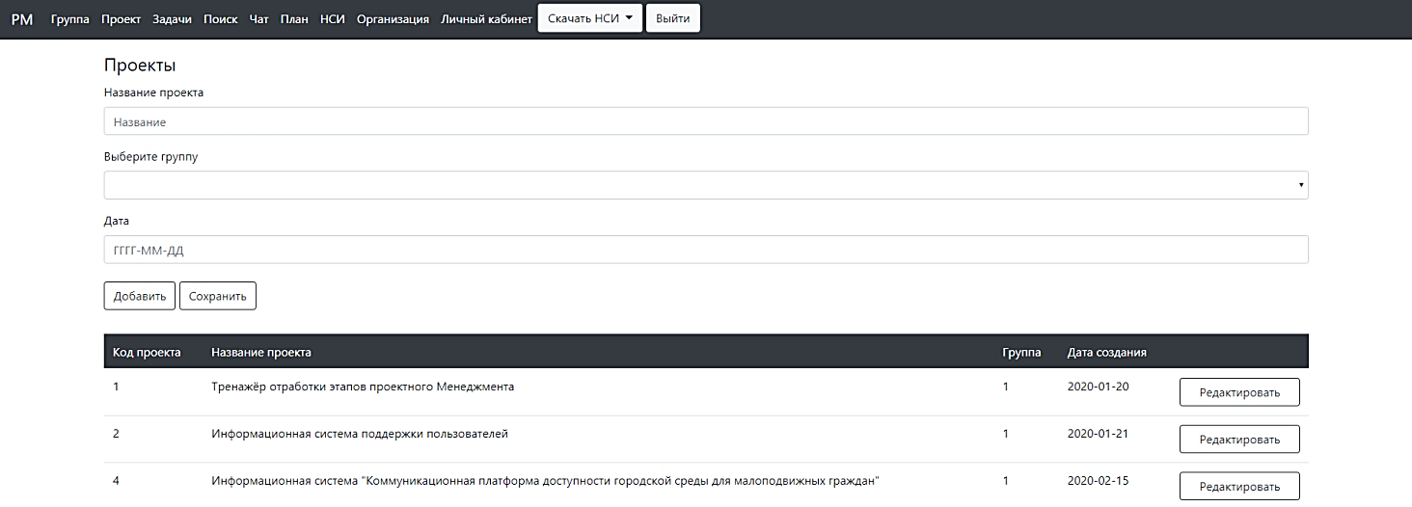

*Рисунок №8. Модуль «*Проект*»*

### 3.7. Модуль «Задачи»

В модуль «Задачи» (рис. 9) можно перейти, нажав на соответствующую кнопку на шапке навигации (рис. 3) или на кнопку «Создать задачу» на стартовой странице (рис. 4). Модуль «Задачи» содержит форму добавления задачи. Для добавления задачи нужно выбрать проект, ввести соответствующие данные задачи и нажать кнопку «Создать». 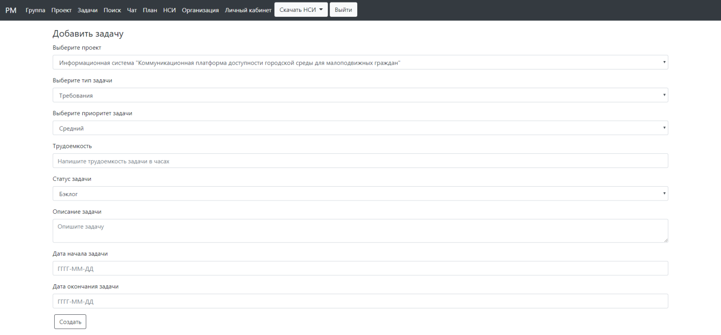

*Рисунок №9. Модуль «Задачи»*

### 3.8. Модуль «Поиск»

В модуль «Поиск» (рис. 8) можно перейти, нажав на соответствующую кнопку на шапке навигации (рис. 3). Модуль «Поиск» содержит 3 формы:

1. Состояние проекта
2. Ход задачи
3. Поиск задачи по типу

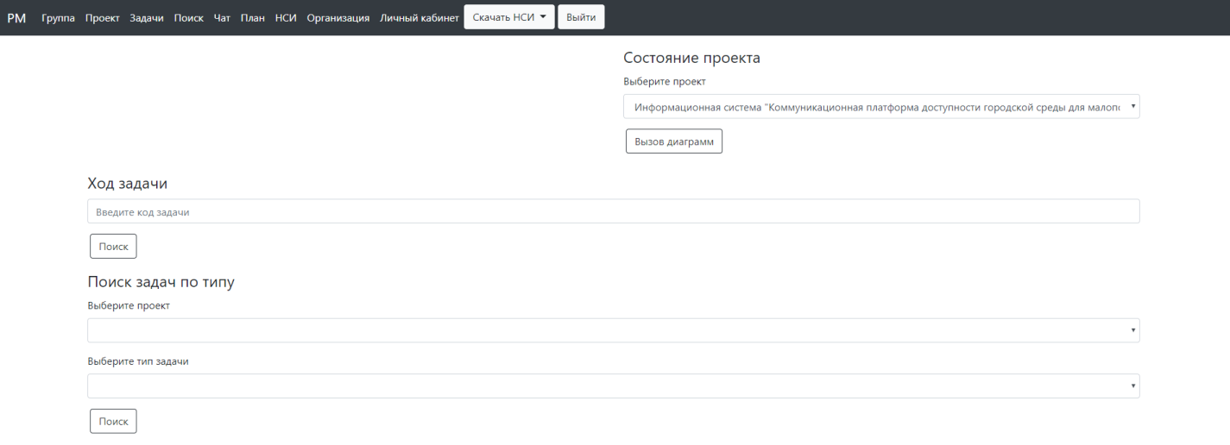

*Рисунок №10. Модуль «Поиск»*

Форма «Состояние проекта» (рис. 11) показывает процентное и количественное соотношение задач проект по их статусу, диаграмму затраченного и ожидаемого времени на задачи, диаграмму трудозатрат каждого участника проекта и диаграмму Ганта (рис. 12). Для вызова всех диаграмм нужно выбрать проект из списка и нажать «Вызов диаграмм».

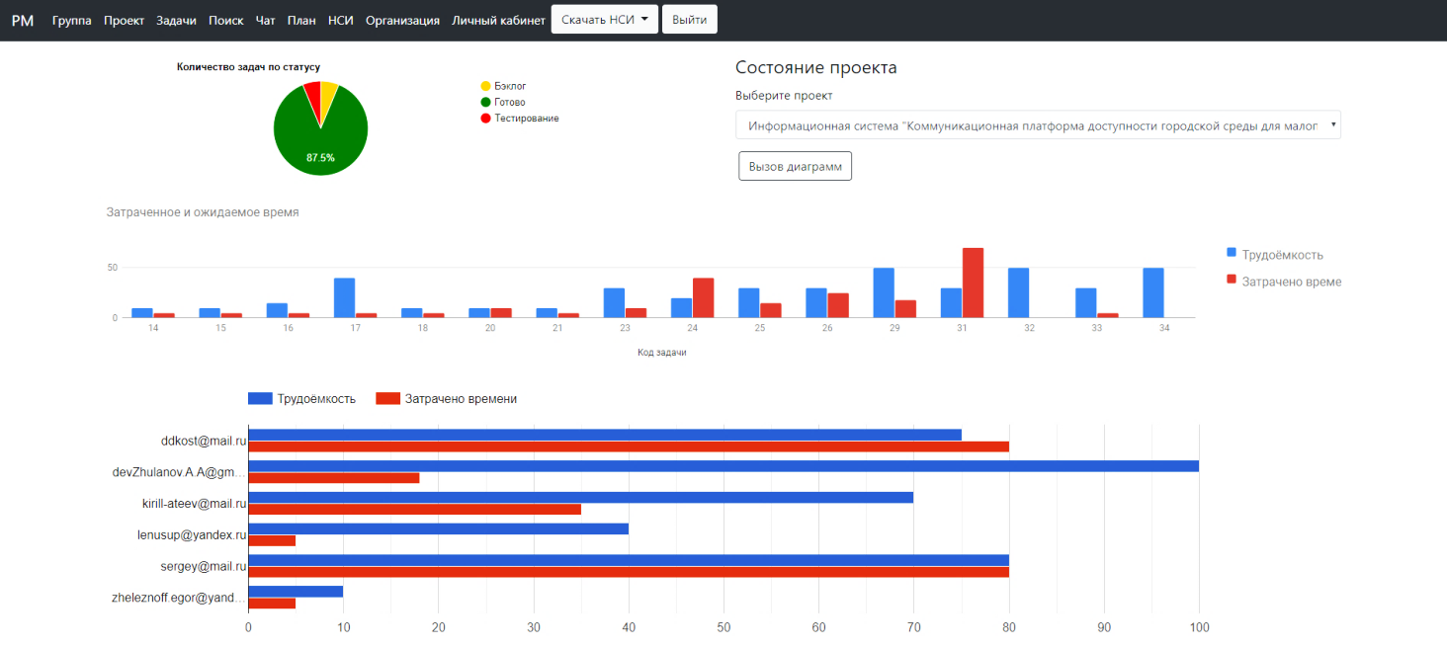

*Рисунок №11. Статистика по проекту*

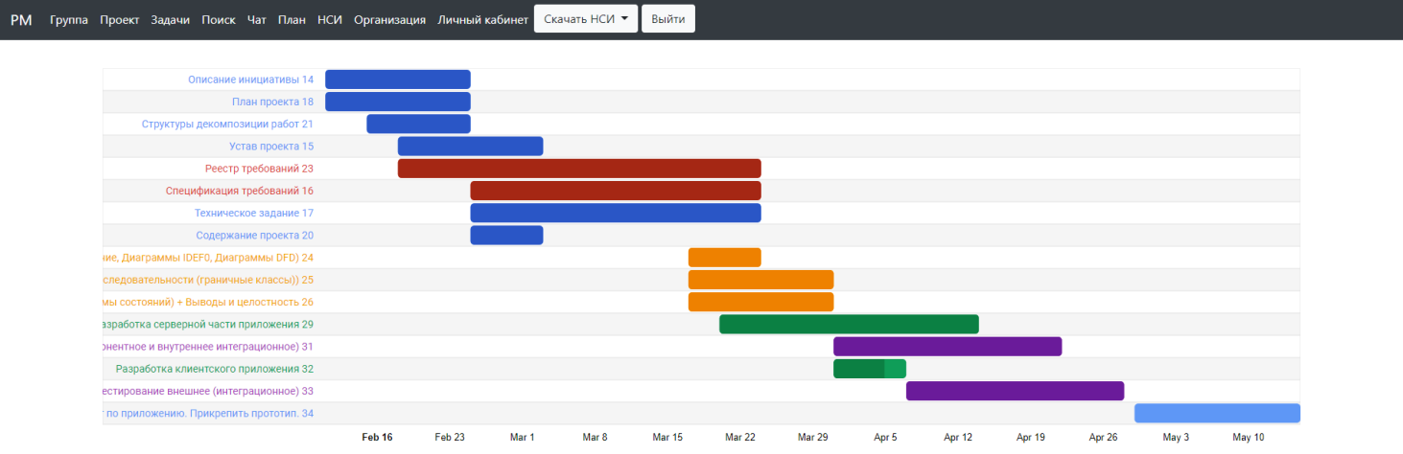

*Рисунок №12. Диаграмма Ганта*

Форма «Ход задачи» (рис. 13) визуализирует процесс работы над задачей, её прошлые версии. При создании задачи, изменении статуса задачи или прикреплении нового решения на Kanban board, версия решения сохраняется. Для вызова тамйлайна с версиями задач нужно ввести код задачи (который можно посмотреть на диаграмме Ганта) или затраченного и ожидаемого времени.

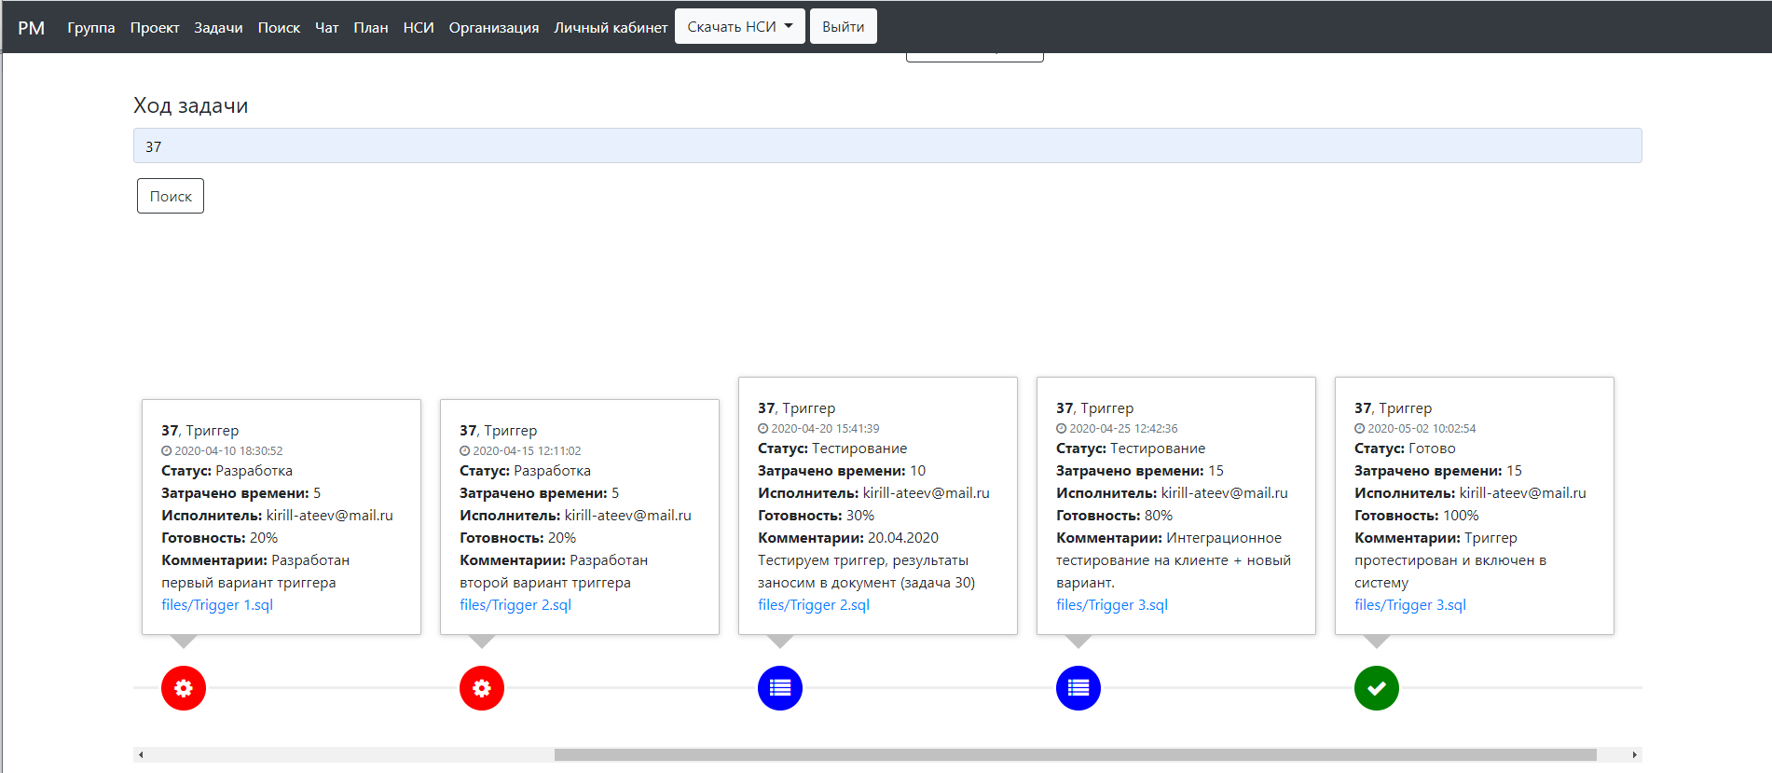

*Рисунок №13. Визуализированный процесс работы над задачей*

Форма «Поиск задачи по типу» показывает отсортированные задачи по их типу и проекту (рис. 14). Для вызова задач нужно выбрать проект из списка и тип задачи из списка. Отсортированные задачи и их решения можно использовать повторно в других проектах.

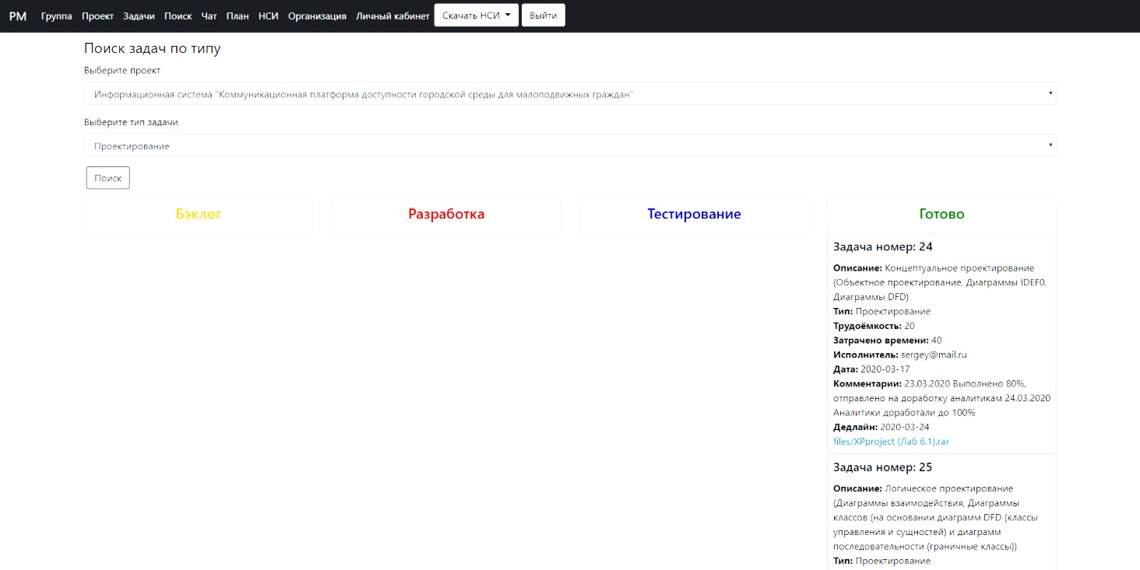

*Рисунок №14. Отсортированные задачи*

### 3.9. Модуль «Чат»

В модуль «Чат» (рис. 15) можно перейти, нажав на соответствующую кнопку на шапке навигации (рис. 3). Модуль «Чат» содержит форму отправки сообщений и само окно чата. Для отправки сообщения нужно ввести его в форму и нажать «Отправить», чтобы очистить форму нужно нажать «Очистить». Отправленные сообщения подписываются пользовательской электронной почтой и датой отправления.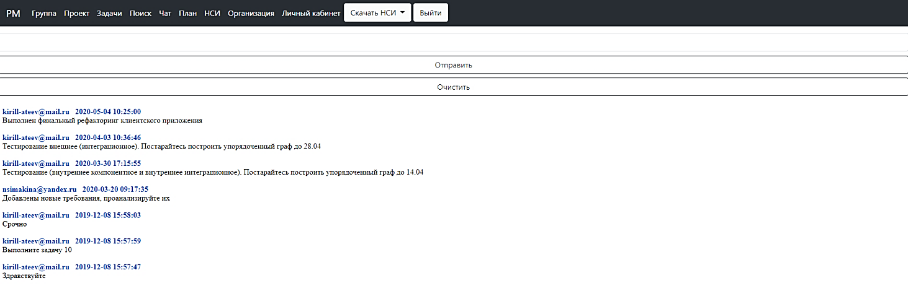

*Рисунок №15. Модуль «Чат»*

### 3.10. Модуль «План»

В модуль «План» (рис. 16) можно перейти, нажав на соответствующую кнопку на шапке навигации (рис. 3). Модуль «План» содержит форму «План» и визуализированный план проекта. Для отображения плана проекта нужно выбрать проект из списка и нажать кнопку «Показать план». Для добавления плана нужно выбрать проект из списка, заполнить остальные данные формы и нажать кнопку «Добавить». Для редактирования плана, нужно нажать на кнопку «Редактировать» нужного плана, данные будут перенесены на форму, где их можно изменить. Для сохранения результата изменения нужно нажать кнопку «Сохранить». Для удаления плана нужно нажать унопку «Удалить» выбранного плана. 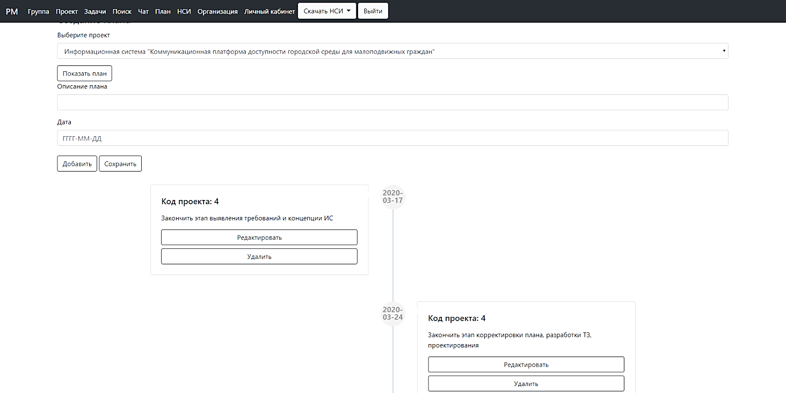

*Рисунок №16.Модуль «План»*

### 3.11. Модуль «НСИ»

В модуль «НСИ» (рис. 17) можно перейти, нажав на соответствующую кнопку на шапке навигации (рис. 3). Модуль «НСИ» содержит форму «Нормативно-справочная информация» и таблицу загруженной НСИ. Для добавления НСИ нужно ввести данные в форму и прикрепить файл, нажать кнопку «Добавить», после чего НСИ отобразится в таблице ниже и в выпадающем списке меню навигации. Для редактирования НСИ нужно в соответствующей строке нажать кнопку «Изменить», данные будут переданы в форму, где их можно будет изменить. Для сохранения изменений нужно нажать кнопку «Сохранить». Для удаления НСИ нужно в соответствующей строке нажать кнопку «Удалить».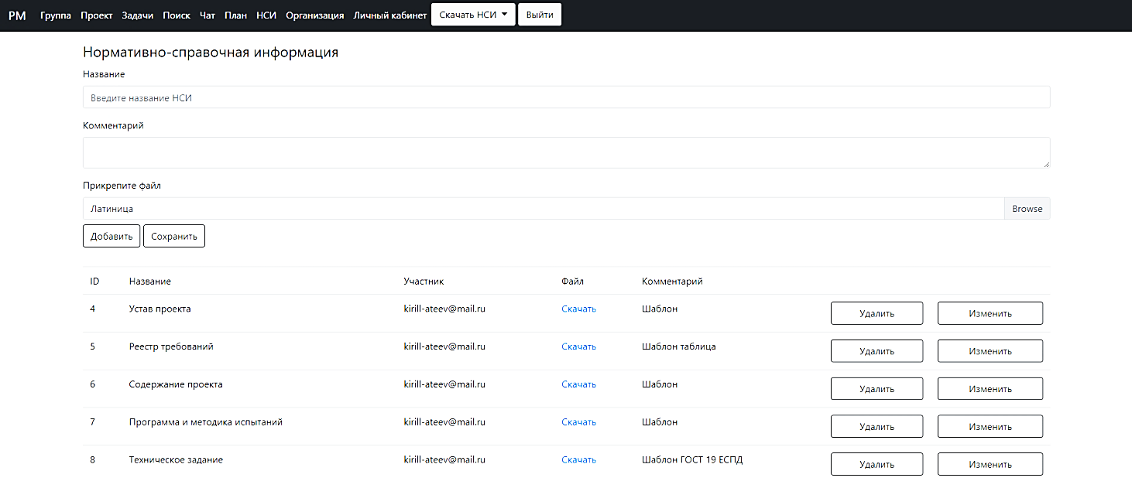

*Рисунок №17. Модуль «НСИ»*

### 3.12. Модуль «Организация»

В модуль «Организация» (рис. 18) можно перейти, нажав на соответствующую кнопку на шапке навигации (рис. 3). Модуль «Организация» содержит форму «Организация» и таблицу с информацией об организациях, которые представляют пользователи. Для добавления организации в таблицу нужно заполнить форму и нажать кнопку «Добавить». Для редактирования информации об организации нужно нажать кнопку «Редактировать» в соответствующей строке таблицы. Данные организации будут перенесены в форму, где их можно будет изменить. Для сохранения изменений нужно нажать кнопку «Сохранить». 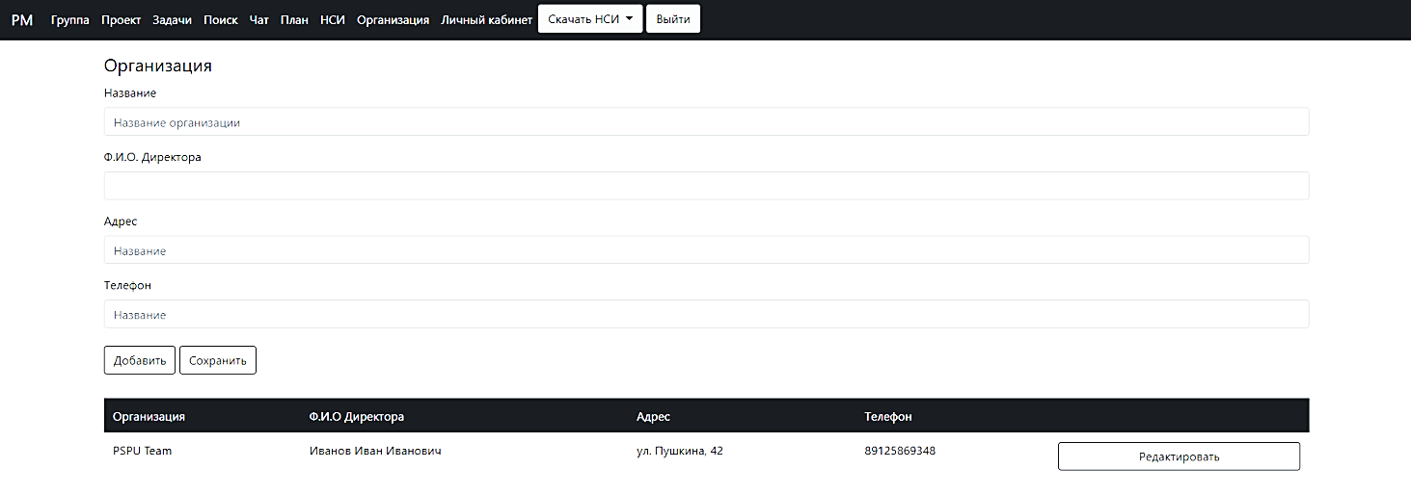*Рисунок №18. Модуль «Организация»*

### 3.13. Форма «Личный кабинет»

В модуль «Личный кабинет» (рис. 19) можно перейти, нажав на соответствующую кнопку на шапке навигации (рис. 3). Модуль «Личный кабинет» содержит информацию о авторизированном пользователе и форму «Ваши данные». Для редактирования пользовательских данных нужно нажать кнопку «Изменить». Данные будут перенесены на форму, где их можно изменить. Для сохранения изменений нужно нажать кнопку «Сохранить».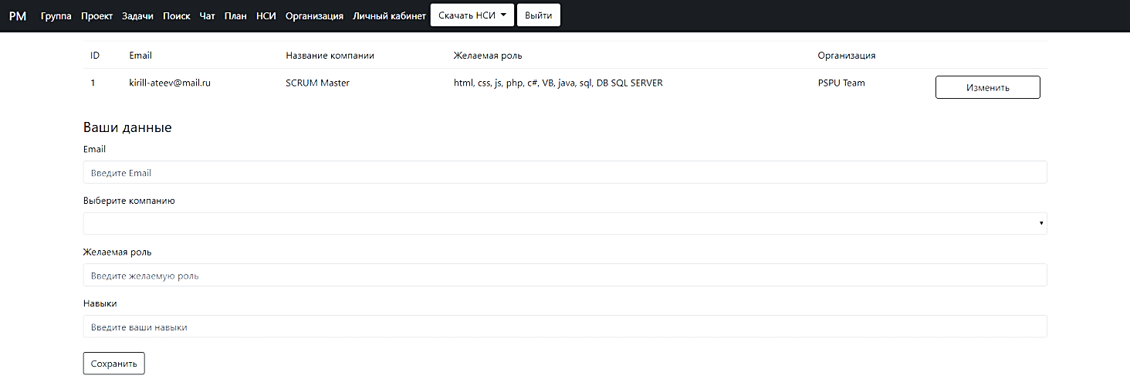

*Рисунок №19. Модуль «Личный кабинет»*

### 3.14. Выпадающий список «Скачать НСИ»

Выпадающий список «Скачать НСИ» (рис. 20), расположенный на пользовательском меню навигации (рис. 3) содержит в себе названия нормативно-справочной информации, загруженной в модуле «НСИ» (рис. 17). Нажатие на название запускает скачивание выбранной НСИ.

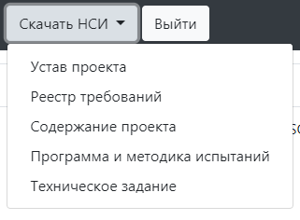

*Рисунок №20. Выпадающий список «НСИ»*

### 3.15. Кнопка «Выйти»

Кнопка «Выйти» (рис. 21) располагается на меню пользовательском меню навигации (рис. 3). Нажатие этой кнопки приводит к выходу авторизированного пользователя из системы и переход в форму «Регистрация» (рис. 1).



*Рисунок №21. Кнопка «Выйти»*